LAPORAN HASIL AKSI PERUBAHAN

PENINGKATAN PELAYANAN BHABINKAMTIBMAS TERHADAP MASYARAKAT DENGAN MENGGUNAKAN APLIKASI SIBALON
( SISTEM INFORMASI BHABINKAMTIBMAS ONLINE ) POLSEK SUNGAI DURIAN POLRES KOTABARU



Oleh :

HASANUDDIN, S.H.

NOSIS : 202103060360

PESERTA PELATIHAN KEPEMIMPINAN ADMINISTRATOR ANGKATAN IV T.A. 2021

LEMBAR PERSETUJUAN LAPORAN HASIL AKSI PERUBAHAN
PENINGKATAN PELAYANAN BHABINKAMTIBMAS TERHADAP MASYARAKAT DENGAN MENGGUNAKAN APLIKASI SIBALON
( SISTEM INFORMASI BHABINKAMTIBMAS ONLINE )
POLSEK SUNGAI DURIAN POLRES KOTABARU

Peserta Pelatihan :

HASANUDDIN, S.H.

NOSIS : 202103060360

Telah disetujui pada tanggal : Mei 2021
Di Pusdikmin Lemdiklat Polri Bandung

COACH MENTOR

REMMY EKA SAPUTRA, S.H., M.H. YULIANNOR ABDI, S.H., S.I.K., M.H. KOMPOL NRP 77030153 KOMPOL NRP 84111623

PENJELASAN COACH

TENTANG KEMAMPUAN PESERTA

Nama Peserta Pelatihan : HASAANUDDIN, S.H.
Nosis : 202103060360
Saya menilai peserta Sangat Mampu / Mampu / Kurang Mampu / Tidak Mampu melaksanakan Laporan Aksi Perubahan, dengan penjelasan sebagai berikut :
- Terdapat nilai kebermanfaatan atas inovasi yang dibuat oleh peserta................................................................................................
- Milestone cukup jelas, runtut dan bisa di laksanakan...........................
- Pemetaan Stakeholder dan strategi komunikasi dapat di laksanakan............................................................................................
- Peserta siap mengikuti ujian akhir Aksi Perubahan............................................................................................
..............................................................................................................
..............................................................................................................
..............................................................................................................
..............................................................................................................
..............................................................................................................
..............................................................................................................

Bandung, Mei 2021
COACH

REMMY EKA SAPUTRA, S.H., M.H.
KOMPOL NRP 77030153

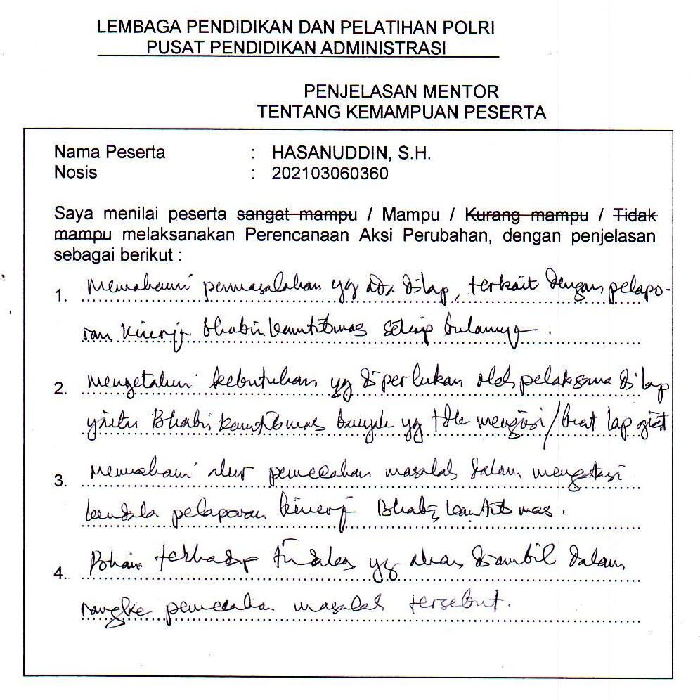
PENJELASAN MENTOR
TENTANG KEMAMPUAN PESERTA

Nama Peserta : HASANUDDIN, S.H.
Nosis : 202103060360

Saya menilai peserta sangat mampu / Mampu / Kurang mampu / Tidak mampu melaksanakan Perencanaan Aksi Perubahan, dengan penjelasan sebagai berikut :

- …………………………………………………………………………………………………………………………………………………………………………
- …………………………………………………………………………………………………………………………………………………………………………
- …………………………………………………………………………………………………………………………………………………………………………
- …………………………………………………………………………………………………………………………………………………………………………

Kotabaru, Mei 2021

MENTOR

YULIANNOR ABDI, S.H., S.I.K., M.H.
KOMPOL NRP 84111623

ABSTRAKSI

Tugas pokok Polri adalah memelihara keamanan dan ketertiban masyarakat, menegakan hukum dan memberikan perlindungan, pengayoman dan pelayanan kepada masyarakat. Unit Binmas adalah unsur pelaksana tugas pokok yang berada dibawah Kapolsek. Fungsi Bhabinkabtimas sebagai pelindung yaitu rehabilitasi, mengumpulkan potensi, dan memberdayakan partisipasi masyarakat. Sebagai pengayom yang berarti mengunpulkan dan memberdayakan potensi masyarakat, penyuluhan kamtibmas, melakukan kemitraan dengan pemerintah dan masyarakat. Sebagai pelayan bhabinkabtimas memberi bimbingan, pembinaan, penyuluhan, pendidikan, dan pelatihan tentang kabtimas serta rehabilitasi masyarakat dan menjaga keamanan dan ketertiban. Dalam melaksanakan tugasnya bhabinkamtibmas mempunyai fungsi seperti polisi polisi pada umumnya. Akan tetapi fungsi dari bhabinkabtimas itu sendiri mempunyai spesifikasi yaitu pelindung, pengayom dan pelayan. Bhabinkamtimas merupakan Polisi yang bersentuhan langsung dengan masyarakat. Bisa dikatakan bahwa bhabinkamtimas adalah garda terdepan untuk membuat masyarakat lebih baik. Oleh karena itu bhabinkamtimas harus mempunyai kompentensi yang baik. Bhabinkamibmas merupakan ujung tombak kepolisian. Maka dari itu bhabinkamtibmas harus dapat dirasakan sosoknya ditengah-tengah masyarakat untuk meredam segala bentuk konflik dan gannguan kamtibmas.
Sehubungan dengan tugas dan fungsi bhabinkamtibmas untuk meningkatkan Pelayanan terhadap masyarakat dengan menggunakan aplikasi Sistem Informasi Bhabinkamtibmas Online ( SIBALON ) Polsek Sungai Durian Polres Kotabaru sebagai suatu aksi perubahan sistem pelayanan bhabinkamtibmas dengan teknologi informasi berbasis internet yang bisa diakses menggunakan Handphone android bisa didownload melalui aplikasi playstore sehingga bisa diakses kapan dan dimanapun personel berada.

Kata Kunci : SIBALON

v

KATA PENGANTAR

Puji dan syukur kami panjatkan kehadirat Alloh SWT yang telah memberikan nikmat, taufik, hidayah, inayah dan kesehatan serta pengetahuan sehingga Action Leader membuat rencana aksi perubahan ini bisa terselesaikan tepat pada waktunya. Rencana aksi perubahan ini memiliki tujuan untuk memberikan gambaran pada aksi perubahan sistem informasi bhabinkantibmas online (SIBALON) dalam peningkatan pelayanan bhabinkamtibmas di Polsek Sungai Durian Polres Kotabaru.
Action Leader bersyukur karena seluruh rangkaian kegiatan dalam pembuatan rencana aksi perubahan ini dapat berjalan dengan lancar atas bantuan dan dukungan dari semua pihak yang terlibat di dalamnya, oleh karena itu Action Leader mengucapkan terima kasih kepada:
- KOMBES POL Drs.TAUFIK SUPRIYADI selaku Kapusdikmin yang telah memberikan kesempatan dan wawasan terhadap Action Leader untuk bisa menempuh pendidikan PKA di Pusdikmin Bandung.
- AKBP ANDI ADNAN SYAFRUDDIN, S.H., S.I.K., M.M., selaku Kepala Kepolisian Resor Kotabaru yang telah memberikan bimbingan, arahan, petunjuk dan motivasi dalam menyusun rencana aksi perubahan;
- KOMPOL YULIANOR ABDI, S.H,. S.I.K., M.H., selaku Wakil Kepala Kepolisian Resor Kotabaru dan selaku mentor yang telah memberikan masukan, saran, petunjuk dan dukungan serta bantuan dalam menyelesaikan rencana aksi perubahan;
- KOMPOL REMMY EKA SAPUTRA, S.H., M.H., selaku coach yang telah memberikan bimbingan dan masukan dalam penyusunan rencana aksi perubahan;
- KOMPOL HENI MARDIYATMI, S.SOS., S.IP., M.SC selaku pengasuh kelas B yang telah memberikan arahan, saran, kritik, dan bimbingannya sehingga rencana aksi perubahan ini dapat selesai dengan baik;
Akhir kata, semoga aksi perubahan ini dapat meningkatkan kinerja seluruh bhabinkamtibmas Polsek Sungai Durian Polres Kotabaru bisa mendapatkan hasil yang diharapkan.
Kotabaru, Mei 2021
Action Leader

HASANUDDIN, S.H.
NOSIS : 202103060360

vi
DAFTAR ISI

LEMBAR PERSETUJUAN ii
PENJELASAN COACH iii
PENJELASAN MENTOR iv
ABSTRAKSI v
KATA PENGANTAR vi
DAFTAR ISI vii
DAFTAR TABEL ix
DAFTAR GAMBAR x
BAB I PENDAHULUAN 1
  - Latar Belakang 1
    - Deskripsi umum 1
    - Tujuan 10
    - Manfaat 11
  - Inovasi dan Output Aksi Perubahan 11
  - Ruang Lingkup 12
BAB II DESKRIPSI RENCANA AKSI PERUBAHAN 13
- Roadmap atau Milestone Aksi Perubahan 13
  - Kegiatan 13
  - Waktu Pelaksanaan 14
  - Tahapan Rencana Aksi Perubahan 14
- Stakeholder Aksi Perubahan 17
  - Internal 17
  - Eksternal 17
  - Peran, pengaruh dan intensitas 19
  - Strategi Komunikasi 22

vii
BAB III PELAKSANAAN AKSI PERUBAHAN 24
- Pemanfaatan Sumber Daya 25
  - Mobilisasi SDM 25
  - Pengelolaan Anggaran 27
  - Pengelolaan Sarana Prasarana 27
  - Strategi Mengatasi Masalah 27
- Stakeholder 28
  - Dukungan Stakeholder 28
  - Kuadran Stakeholder 30
- Capaian Aksi Perubahan 32
  - Pencapaian Hasil Aksi Perubahan 32
  - Kesesuaian antara milestone dan implementasi 41
BAB IV PENUTUP 45
- Kesimpulan 45
- Rekomendasi 45

DAFTAR PUSTAKA DAFTAR RIWAYAT HIDUP

viii

DAFTAR TABEL

Tabel 1.1. Kriteria Analisa USG 8
Tabel 1.2. Tahapan Rencana Aksi 14
Tabel 1.3. Identifikasi Stakeholder 18
Tabel 1.4. Identifikasi Stakeholder Internal dan Eksternal 28
Tabel 1.5. User Name 37
Tabel 1.6. Rekapitulasi Hasil Jawaban Quesioner SIBALON 40
Tabel 1.7. Kesesuaian Milestone dan Implementasi 41

ix

Gambar 1.1. Struktur organisasi Polres Kotabaru 6
Gambar 1.2. Struktur Organisasi Polsek Sungai Durian 7
Gambar 1.3. Peta Jejaring ( Net Map ) 21
Gambar 1.4. Struktur Tim Kerja Aksi Perbahan 24
Gambar 1.5. Kuadran Stakeholder Rencana Aksi Perubahan ( Sebelum) 30
Gambar 1.6. Dukungan Mentor 32
Gambar 1.7. Rapat pembentukan Tim Efektif 33
Gambar 1.8. Sprin Tim Efektif 34
Gambar 1.9. Rapat koordinasi Tim Efektif 34
Gambar 1.10. Pembuatan aplikasi SIBALON 35
Gambar 1.11. Dashboard administrator 35
Gambar 1.12. Halaman data pengguna 36
Gambar 1.13. Halaman Laporan Kegiatan 36
Gambar 1.14. Panduan penggunaan aplikasi SIBALON 39
Gambar 1.15. Sosialisasi dan implementasi internal 39
Gambar 1.16. Kuadran Stakeholder Hasil Aksi Perubahan ( Setelah) 43

x

BAB I PENDAHULUAN

Latar Belakang

Deskripsi umum

Wilayah Kecamatan Sungai Durian terdiri dari 7 (tujuh) desa antara lain Desa Manunggul Lama, Desa Rantau Buda, Desa Rantau Jaya, Desa Terombong Sari, Desa Bulu Kuning, Desa Gendang Sari dan Desa Manunggul Baru. Kecamatan Sungai Durian berada di Kabupaten Kotabaru Propinsi Kalimantan Selatan. Luas wilayah Kecamatan Sungai Durian 1.042,81 km². Kecamatan Sungai Durian berada di Desa Manunggul Lama. Batas wilayah Kecamatan Sebelah utara perbatasan dengan Kecamatan Utara, dan Pamukan Barat, sebelah selatan berbatasan dengan Kecamatan Kelumpang Barat, sebelah timur berbatasan dengan Kecamatan Sampanahan, sebelah barat berbatasan dengan Kabupaten Hulu Sungai Selatan dan Kabupaten Hulu Sungai Tengah serta Kabupaten Balangan. Jumlah penduduk Kecamatan Sungai Durian sebanyak 10.609 jiwa terdiri dari 5679 laki-laki dan 5000 perempuan. Agama yang dianut yaitu Islam, Kristen, Budha dan Hindu. Penduduknya bersuku Banjar, Dayak, Jawa, Bugis. Wilayah Kecamatan Sungai Durian terletak di koordinat Bujur Timur 115º 50’ 11” - 116º 06’ 57” - Lintang Selatan 02º 42’ 16” - 30º 06’ 08”.
Polsek Sungai Durian adalah merupakan unsur pelaksana utama Polri pada tingkat kewilayahan yang bertugas menyelenggarakan tugas pokok Polri dalam memelihara Keamanan dan Ketertiban masyarakat, Penegakan Hukum dan Pemberian Perlindungan, Pengayoman dan Pelayaan kepada Masyarakat serta tugas-tugas Polri lainnya sesuai dibidang Hukum dan Peraturan / Kebijakan yang berlaku pada organisasi Polri.
Keamanan diwilayah hukum Polsek Sungai Durian cukup kondusif, permasalahan dan tindak pidana yang sering terjadi seperti klaim lahan ke perusahaan sawit dan menuntut ganti rugi lahan ataupun perusahan Hutan Tanaman Industri (HTI) yang dilakukan oleh masyarakat pada umumnya adalah menuntut ganti rugi lahan, masyarakat tidak memiliki legalitas yang kuat hanya sekedapengakuan saja, pencemaran lingkungan dikarenakan ada kegiatan pendulangan emas dengan cara manual.
Kejadian alam yang sering terjadi yaitu banjir, kebakaran hutan dan lahan serta bencana alam lainnya. Dengan adanya pandemi covid-19 yang melanda Indonesia, tugas personil Polri yang sangat dekat dengan masyarakat yaitu bhabinkamtibmas semakin banyak untuk melakukan pendekatan kepada masyarakat dan membantu protokol Kesehatan dalam melaksanakan tugasnya.
Kapolsek dalam melaksanakan tugasnya dibantu oleh personil yang mengemban fungsi Pre-emtif yaitu bhabinkamtibmas yang merupakan sebagai ujung tombak atau tulang punggung. Berdasarkan Keputusan Kepala Kepolisian Negara Republik Indonesia No. Pol KEP/8/II/2009 perihal perubahan buku petunjuk lapangan Kapolri No. Pol : BUJUKLAP /17 / VII / 1997 tentang sebutan bhabinkamtibmas ( Bintara Pembina Kamtibmas ) menjadi bhabinkamtibmas (Bhayangkara Pembina Kamtibmas) dari tingkat kepangkatan Brigadir sampai dengan Inspektur. Dalam pasal 1 angka 4 Peraturan Kapolri Nomor 3 Tahun 2015 tentang Pemolisian Masyarakat bahwa yang dimaksud dengan Bhabinkamtibmas adalah pengemban Polisi Masyarakat. Bhabinkamtibmas memiliki tugas yang sangat mulia sekali. Tugasnya mengemban fungsi Pre-emtif dengan cara bermitra dengan masyarakat, pendekatan dengan masyarakat, merangkul masyarakat, memberikan edukasi kepada masyarakat, membantu permasalahan masyarakat didesa yaitu Problem Solving. Bhabinkamtibmas merupakan Kapolri terkecil ditingkat desa. Bhabinkamtibmas bertanggung jawab langsung kepada Kapolsek. Bhabinkamtibmas berperan sebagai fasilitator atau yang menjembatani dalam implementasi Perpolisian Masyarakat. Kegiatan bhabinkamtibmas memiliki tujuan antara lain terwujudnya situasi kamtibmas yang mantap dan dinamis dalam rangka mengamankan dan menyukseskan pembangunan nasional. Yang dimaksud dengan kamtibmas adalah suatu kondisi dinamis masyarakat yang ditandai oleh terjaminnya tertib dan tegaknya hukum.

Dengan berkembangnya teknologi pada zaman sekarang ini tugas Bhabinkamtibmas dituntut menggunakan serba digitalisasi dimana teknologi 4.0 sangat dominan dipergunakan dalam pelaporan administrasi kegiatan bhabinkamtibmas, informasi yang semakin maju, diharapkan ter-updatenya data secara langsung setiap kegiatan yang dilaksanakan oleh anggota bhabinkamtibmas, dengan adanya pandemi Covid 19 yang melanda maka, kegiatan bhabinkamtibmas terbatasi adanya PSBB (Pembatasan Sosial Berskala Besar). Sedangkan bhabinkamtibmas dituntut untuk melakukan upaya agar pelayanan prima kepada masyarakat dapat tercapai dan sesuai dengan yang diharapkan.
Kecepatan dan keakuratan data sangat dibutuhkan sekali oleh pimpinan dalam penentuan kebijakan dan pengambilan keputusan. Sehingga diperlukannya sebuah sistem yang dapat mengatasi dari pemecahan masalah tersebut. Dengan demikian maka Action Leader membuat solusi agar dapat menghasilkan data yang akurat dan update diperlukan oleh pimpinan. Dimana Action Leader merancang sebuah aplikasi berbasis internet yang akan dipergunakan oleh anggota bhabinkamtibmas yang menghasilkan data ter-update dari pelayanan bhabinkamtibmas kepada masyarakat
Perkembangan organisasi Polri tidak terlepas dari dinamika yang terjadi di tengah-tengah masyarakat Indonesia, sehingga Polri harus senantiasa cepat menyesuaikan diri dengan berbagai perubahan yang terjadi termasuk perubahan pola kerja yang diterapkan. Menyikapi hal tersebut, Kapolri telah mencanangkan Program Prioritas Kapolri yaitu Profesional Modern dan Terpercaya (PROMOTER) serta menetapkan visi, misi, strategi dan tujuannya.
Dalam pelaksanaan kebijakan, visi, misi dan strategi guna pencapaian tujuan tersebut, maka perlu disusun suatu produk manajemen yang mampu mengatur dan mengarahkan seluruh kesatuan Polri, terutama yang berkaitan dengan manajemen operasional, manajemen sumber daya manusia, manajemen sarana prasarana dan manajemen anggaran keuangan. Produk manajemen yang disusun mulai dari proses perencanaan, pengorganisasian dan pelaksanaan serta pengendalian ini harus mampu dijadikan pedoman oleh kesatuan Polri secara efektif, efesien dan mampu mengeliminir setiap gangguan teknis di lapangan.
Seiring dengan arah kebijakan pemerintah saat ini yaitu pembangunan sumber daya manusia yang diharapkan mampu menghadapi revolusi industri 4.0. Revolusi Industri 4.0 merupakan era dimana internet dan teknologi berfungsi sebagai penghubung untuk mengintegrasikan manusia, peraturan, aplikasi dan mesin canggih yang membentuk nilai rantai yang cerdas, terhubung dan tangkas.
Dasar hukum melandasi Rencana Aksi Perubahan yaitu :
- Undang-undang Republik Indonesia nomor 2 tahun 2002 tentang Kepolisian Negara Republik Indonesia.
- Peraturan Kapolri nomor : Perkap / 23 / IX / 2010, tanggal 30 September 2010 tentang Susunan Organisasi dan Tata Kerja Pada Tingkat Kepolisian Resort dan Kepolisian Sektor.
- Keputusan Kapolda Kalsel nomor : Kep / 94 / IX / 2010, tanggal 07 September 2010 tentang Tipe Organisasi Polsek Sungai Durian Polres Kotabaru dari Tipologi “B2” menjadi Tipologi “Rural”.
- Keputusan Kepala Kepolisian Negara Republik Indonesia No. Pol KEP/8/II/2009 perihal perubahan buku petunjuk lapangan Kapolri No. Pol : BUJUKLAP/17/VII/1997 tentang sebutan Babinkamtibmas (Bintara Pembina Kamtibmas menjadi Bhabinkamtibmas (Bhayangkara Pembina Kamtibmas).
- Rujukan Surat Kepala Kepolisian Negara Republik Indonesia Nomor : Peng / 11 / DIK. 2.5. / 2021 / SSDM tanggal 25 Februari 2021 tentang Penetapan Kelulusan Seleksi Tingkat Pusat Pelatihan Kepemimpinan Administrator (PKA) Tahun Anggaran 2021.
- Keputusan Kepala Pusat Pendidikan Administrasi Nomor : Kep / 07 / II / II / DIK. 2.5 / 2021 tentang Penetapan Coach Pelatihan Kepemimpinan Administrator (PKA) Polri Angkatan II Dan IV Tahun Anggaran 2021.

- Struktur Organisasi
Kapolsek Sungai Durian sebagai Action leader bertugas, sebagaimana tercantum pada Peraturan Kepolisian Nomor 2 Tahun 2021 tentang tentang Susunan Organisasi dan Tata Kerja pada Tingkat Kepolisian Resor dan Kepolisian Sektor, yaitu :
1) Kapolsek bertugas :
a) Memimpin, membina, mengawasi, mengatur dan mengendalikan satuan organisasi di lingkungan Polsek dan unsur pelaksana kewilayahan dalam jajarannya termasuk kegiatan pengamanan markas;
b) Sebagai pimpinan Polri di daerah Kecamatan dan bertanggung jawab kepada Kapolres; dan
c) Memberikan saran pertimbangan kepada Kapolres yang terkait dengan pelaksanaan tugasnya.
2) Unit binmas merupakan unsur pelaksana tugas pokok yang berada di bawah Kapolsek. Unitbinmas bertugas melaksanakan pembinaan masyarakat meliputi kegiatan pemberdayaan Polmas, ketertiban masyarakat dan kegiatan koordinasi dengan bentuk-bentuk pengamanan swakarsa, serta kegiatan kerja sama dalam memelihara keamanan dan ketertiban masyarakat. Dalam melaksanakan tugasnya, Unitbinmas menyelenggarakan fungsi :
(1) Pelaksanaan koordinasi dengan bentuk-bentuk pengamanan swakarsa dalam rangka peningkatan kesadaran dan ketaatan masyarakat terhadap hukum dan Peraturan perundang-undangan;
(2) Pembinaan dan penyuluhan di bidang ketertiban masyarakat terhadap komponen masyarakat antara lain remaja, pemuda, wanita, dan anak;dan
(3) Pemberdayaan peran serta masyarakat dalam kegiatan Polmas yang meliputi pengembangan kemitraan dan kerja sama antara Polsek dengan masyarakat dan pemerintah tingkat kecamatan/kelurahan serta organisasi non-pemerintah.
Unit binmas dipimpin oleh Kanit Binmas yang bertanggung jawab kepada Kapolsek.
3) Unit Intelkam merupakan unsur pelaksana tugas pokok yang berada di bawah Kapolsek. Unit Intelkam bertugas menyelenggarakan fungsi intelijen di bidang keamanan meliputi pengumpulan bahan keterangan/informasi untuk keperluan deteksi dini (early detection) dan peringatan dini (early warning), dalam rangka pencegahan terjadinya gangguan keamanan dan ketertiban masyarakat, serta pelayanan perizinan; Dalam melaksanakan tugasnya, Unit Intelkam menyelenggarakan fungsi:
(1) Pembinaan kegiatan intelijen dalam bidang keamanan dan produk intelijen di lingkunganPolsek;
(2) Pelaksanaan kegiatan operasional intelijen keamanan guna terselenggaranya deteksi dini (early detection) dan peringatan dini (early warning), pengembangan jaringan informasi melalui pemberdayaan personel pengemban fungsi intelijen;
(3) Pengumpulan, penyimpanan, dan pemutakhiran biodata tokoh formal atau informal organisasi sosial, masyarakat, politik, dan pemerintah tingkat kecamatan/kelurahan;
(4) Pendokumentasian dan penganalisisan terhadap perkembangan lingkungan serta penyusunan produk intelijen;
(5) Penyusunan intel dasar, prakiraan intelijen keamanan, dan menyajikan hasil analisis setiap perkembangan yang perlu mendapat perhatian pimpinan;dan
(6) Pemberian pelayanan dalam bentuk izin keramaian umum dan kegiatan masyarakat lainnya, penerbitan SKCK kepada masyarakat yang memerlukan, serta melakukan pengawasan dan pengamanan atas pelaksanaannya.
Unit Intelkam dipimpin oleh Kanit Intelkam yang bertanggungjawab kepada Kapolsek.
Berdasarkan Peraturan Kapolri Nomor : 23 / IX / 2010 tanggal 30 september 2010 tentang Susunan Organisasi Dan Tata Kerja Pada Tingkat Kepolisian Resort dan Kepolisian Sektor :

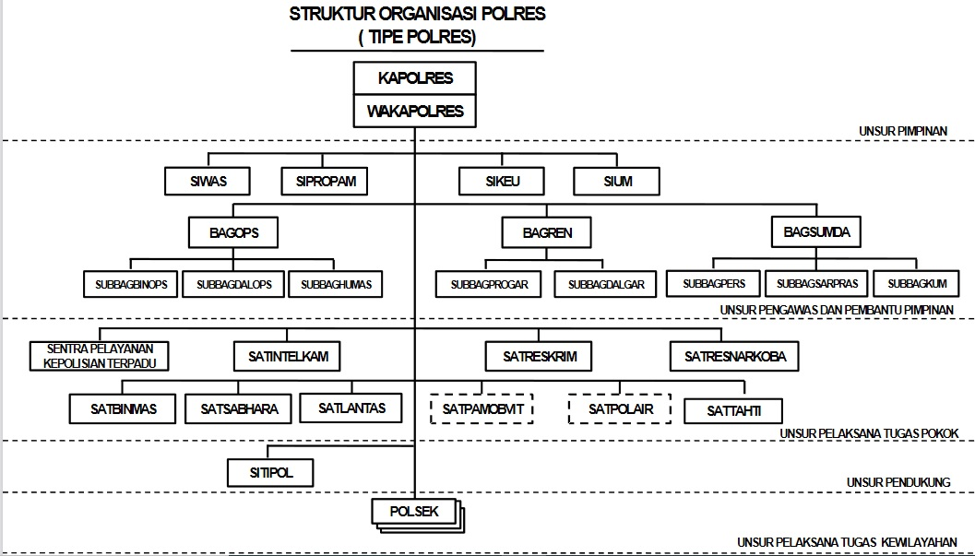
Gambar : 1.1. Struktur Organisasi Polres Kotabaru

Tugas dan wewenang Action Leader Kapolsek Sungai Durian merupakan unit organisasi Polres Kotabaru Polda Kalsel, dapat digambarkan sebagai berikut :
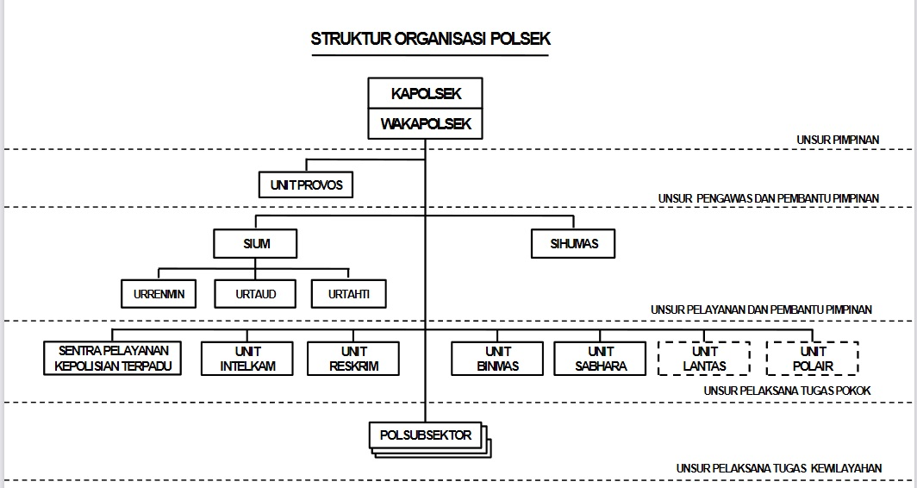
Gambar : 1.2. Struktur Organisasi Polsek Sungai Durian

Belum efektifnya pelaporan kegiatan bhabinkamtibmas, penting dijadikan sebagai bahan evaluasi bersama. Maka, peran bhabinkamtibmas sangat penting dalam memberikan pelayanan kepada masyarakat.
- Rumusan Masalah
Berangkat dari permasalah aktual tersebut di atas action Leader mendapati beberapa rumusan masalah sebagai berikut :
- Adanya anggota bhabinkamtibmas yang melaksanakan WFH (bekerja dirumah) tidak terpantau posisinya dikarenakan masih adanya sistem absensi secara manual.
- Dalam setiap memberikan pelayanan kepada masyarakat bhabinkamtimas kurang melakukan dokumentasi kegiatan yang dilakukan terhadap masyarakat.
- Permintaan data kegiatan bhabinkamtimbmas oleh pimpinan sering terlambat dilaporkan.
- Rekapitulasi data pelayanan bhabinkamtibmas dan absensi anggota tidak bisa terdata dengan rapi dan benar.
- Tidak adanya pemberian reward kepada anggota bhabinkamtibmas dikarenakan dokumentasi tidak mendukung.
Berdasarkan pada isu-isu tersebut di atas, action leader mencoba memilih satu isu yang dianggap serius untuk segera diatasi, dengan melakukan pembobotan menggunakan analisis USG (Urgency, Seriousness, Growth). Pemakaian USG ini adalah dimaksudkan untuk menentukan tingkat urgensi, keseriusan dan perkembangan jika hal tersebut tidak diatasi yang diberi nilai pembobotan 1 - 5. Dengan total skor tertinggi yang menjadi skala prioritas.
Tabel 1.1
Kriteria Analisa USG
No | Isu Strategis | U | S | G | Jumlah | Rank
1 | Adanya anggota bhabinkamtibmas yang melaksanakan WFH (bekerja dirumah) tidak terpantau posisinya dikarenakan masih adanya sistem absensi secara manual. | 5 | 5 | 4 | 14 | 1
2 | Dalam setiap memberikan pelayanan kepada masyarakat bhabinkamtimas kurang melakukan dokumentasi kegiatan yang dilakukan terhadap masyarakat. | 4 | 3 | 3 | 10 | 4
3 | Permintaan data kegiatan bhabinkamtimbmas oleh pimpinan sering terlambat dilaporkan | 3 | 4 | 4 | 12 | 3
4. | Rekapitulasi data pelayanan bhabinkamtibmas dan absensi anggota tidak bisa terdata dengan rapi dan benar. | 5 | 4 | 4 | 13 | 2
5. | Tidak adanya pemberian reward kepada anggota bhabinkamtibmas dikarenakan dokumentasi tidak mendukung. | 4 | 3 | 2 | 9 | 5

Keterangan berdasarkan skala likert 1 - 5
5 = Sangat besar
4 = Besar
3 = Sedang
2 = Kecil
1 = Sangat kecil
Keterangan:
U = Urgency, yaitu dilihat dari tersedianya waktu, mendesak atau tidak masalah tersebut diselesaikan.
S = Seriuosness, yaitu dengan melihat dampak masalah tersebut terhadap produktifitas kerja, pengaruh terhadap keberhasilan, membahayakan sistem atau tidak
G = Growth, yaitu tingkat perkembangan masalah apakah masalah tersebut berkembang sedemikian rupa sehingga sulit untuk dicegah.
Berdasarkan hasil kriteria USG, maka action leader merumuskan masalah yaitu belum optimalnya sistem pengelolaan laporan kegiatan bhabinkamtibmas di wilayah hukum Polsek Sungai Durian secara baik oleh para bhabinkamtibmas berbasis teknologi yang dapat mempermudah kinerja personel dan dan menyajikan data laporan kepada pimpinan, Oleh sebab itu action leader membuat judul aksi perubahan sebagai berikut :

“PENINGKATAN PELAYANAN BHABINKAMTIBMAS TERHADAP MASYARAKAT DENGAN MENGGUNAKAN APLIKASI SIBALON (SISTEM INFORMASI BHABINKAMTIBMAS ONLINE) DI WILAYAH HUKUM POLSEK SUNGAI DURIAN POLRES KOTABARU”

2. Tujuan
Adapun tujuan dari Rencana Aksi Peningkatan Pelayanan Bhabinkamtibmas Terhadap Masyarakat Dengan Menggunakan Aplikasi SIBALON (Sistem Informasi Bhabinkamtibmas Online) Di Wilayah Hukum Polsek Sungai Durian Polres Kotabaru adalah sebagai berikut:
- Tahap Off Kampus (60 Hari)
- Terwujudnya aplikasi SIBALON untuk anggota bhabinkamtibmas dalam memberikan pelayanan terhadap masyarakat diwilayah hukum Polsek Sungai Durian.
- Terbentuknya Buku Panduan aplikasi SIBALON Sistem Informasi Bhabinkamtibmas Online Di Wilayah Hukum Polsek Sungai Durian Polres Kotabaru.
- Tersosialisasinya dan Terimplementasikannya buku panduan SIBALON Sistem Informasi Bhabinkamtibmas Online Di Wilayah Hukum Polsek Sungai Durian Polres Kotabaru.
- Tahap Pasca Pelatihan
- Jangka Menengah (6 s.d 12 Bulan)
- Menerapkan dan terimplementasikannya aplikasi SIBALON pada bhabinkamtibmas Polsek Sungai Durian Polres Kotabaru.
- Sebagai tolak ukur dalam menganalisa dan mengevaluasi terhadap pengisian pelaporan kegiatan bhabinkamtibmas per - bulan.
- Tertibnya administrasi dalam bidang pelaporan penilaian kinerja bhabinkamtibmas sehingga hasil pelaporan tersebut bisa menjadi lebih baik.
- Seluruh satuan tingkat atas (jajaran Polsek Se - Polres Kotabaru) bisa menggunakan Aplikasi SIBALON.
- Jangka Panjang (Setelah 1 Tahun)
- Adanya penambahan fitur didalam aplikasi SIBALON sesuai dengan kebutuhan masyarakat dalam rangka meningkatkan pelayan Polri terhadap.
- Seluruh satuan tingkat atas (jajaran polsek se Polda kalsel) bisa menggunakan Aplikasi SIBALON.

- Manfaat
Dalam hal ini terdapat dua manfaat jika aplikasi SIBALON dapat terbuat dan terealisasi yaitu:
- Manfaat Internal
  - Agar seluruh bhabinkamtibmas dapat mengisi absensi dimanapun berada.
  - Ter-updatenya data kegiatan bhabinkamtibmas pada saat memberikan pelayanan kepada masyarakat.
  - Terdata dan terkompulirnya hasil penilaian kinerja tersebut secara cepat, tepat waktu dan akurat.
  - Terpantaunya pengisian laporan kinerja bhabinkamtibmas per - bulannya.
- Manfaat Eksternal
Dapat dipergunakan oleh stakeholder secara update secara berkelanjutan untuk kemudahan, kecepatan , keamanan dan efisien.

- Inovasi dan Output Rencana Aksi
  - Inovasi
Berdasarkan dari tujuan yang akan dicapai dan diharapkan maka rencana inovasi yang akan action leader lakukan adalah :
- Membuat aplikasi SIBALON (Sistem informasi Bhabinkamtibmas Online) Polsek Sungai Durian Polres Kotabaru.
- Membuat buku panduan tata cara penggunaan aplikasi SIBALON (Sistem Informasi Bhabinkamtibmas Online) Polsek Sungai Durian Polres Kotabaru.
- Melakukan sosialisasi penggunaan aplikasi dan buku panduan berbasis online pada bhabinkamtibmas Polsek Sungai Durian Polres Kotabaru.

2). Output Rencana Aksi
Berdasarkan inovasi tersebut, Output yang dihasilkan dari rencana aksi perubahan ini adalah:
- Terbentuknya tim efektif, yaitu penunjukan personel yang akan menjadi tim efektif yang akan membantu action leader dalam menyiapkan referensi, sarana dan prasarana untuk mendukung rencana aksi perubahan yaitu dengan diterbitkannya Sprin penunjukan Tim Efektif rencana aksi perubahan;
- Adanya aplikasi SIBALON (Sistem Informasi Bhabinkamtibmas Online), yaitu membuat suatu sistem informasi yang mempermudah bhabinkamtibmas Polsek Sungai Durian Polres Kotabaru dalam melakukan pelaporan penilaian kinerja setiap bulannya dengan melibatkan Tim Efektif;
- Adanya Buku Panduan penggunaan aplikasi SIBALON (Sistem Informasi Bhabinkamtibmas Online);
- Adanya laporan hasil pelaksanaan Rencana Aksi Perubahan.

- Ruang Lingkup
Mengingat adanya keterbatasan waktu dan sumber daya dalam proyek rencana aksi perubahan ini ( +60 hari ) dan untuk menghindari adanya multi tafsir dalam penulisan ini, ruang lingkup penulisan ini action leader membatasi hanya pada terwujudnya sistem pelaporan data kegiatan pelayanan bhabinkamtibmas.

BAB II
DESKRIPSI RENCANA AKSI PERUBAHAN

Roadmap atau Milestone Aksi Perubahan
Roadmap merupakan rencana kerja rinci yang menggambarkan apa yang dilakukan untuk mencapai tujuan. Roadmap pada umumnya disusun sebagai bagian dari rencana strategis. Substansi roadmap terdiri dari kondisi awal sebelum implementasi aksi perubahan, kondisi saat ini setelah implementasi aksi perubahan, tahap pelaksanaan kegiatan dan sasaran serta monitoring/evaluasi.

Kegiatan

Pelaksanaan kegiatan aksi perubahan secara garis besar dibagi menjadi 2 (dua), yaitu jangka waktu off campus (selama 60 hari) dan jangka waktu pasca pelatihan.
Pada jangka waktu off campus (selama 60 hari) dibagi menjadi 3 (tiga) tahap dengan masing-masing kegiatan, antara lain:

    - Tahap awal :
      - Melakukan koordinasi dengan mentor perihal penyusunan aksi perubahan.
      - Membentuk tim efektif.
      - Membuat sprin untuk tim efektif.
      - Koordinasi dengan stakeholder internal.
      - Laporan hasil koordinasi.

    - Tahap pelaksanaan :
      - Rapat koordinasi dengan Tim Efektif perihal penyusunan aksi perubahan.
      - Melaporkan hasil rapat koodinasi dengan mentor.
      - Membuat sistem aplikasi aksi perubahan.
      - Laporan perkembangan penyusunan aksi perubahan.

    - Tahap akhir.
      - Sosialisasi dan implementasi dengan stakeholder.
      - Evaluasi tahap.
      - Laporan hasil aksi perubahan

Pada jangka waktu pasca pelatihan diharapkan dengan adanya aksi perubahan yaitu Peningkatan Pelayanan Bhabinkamtibmas Terhadap Masyarakat Dengan Menggunakan Aplikasi SIBALON ( Sistem Bhabinkamtibmas Online ) Polsek Sungai Durian Polres Kotabaru.

Waktu Pelaksanaan

Waktu pelaksanaan aksi perubahan dimulai tanggal 12 Oktober s.d. 5 Desember 2020 (60 hari) yang dilaksanakan pada polsek sungai durian / polres kotabaru, dengan rincian sebagai berikut:
    - Tahap awal : 30 Maret s.d. 01 April 2021;
    - Tahap pelaksanaan : 05 April s.d. 08 Mei 2021;
    - Tahap akhir : 17 Mei s.d. 22 Mei 2021;

Tahapan Rencana Aksi Perubahan

Tabel 1.2. Tahapan Rencana Aksi
PENTAHAPAN UTAMA | WAKTU
- TAHAP OFF CAMPUS (60 HARI)
PERENCANAAN ( PLANNING )
- Laporan dan koordinasi kepada Wakapolres selaku Mentor tentang konsep perubahan yang akan dilaksanakan. | Minggu ke 1
- Koordinasi dengan staff Bhabinkamtibmas dan Stakeholder tentang persiapan pelaksanaan area perubahan | Minggu ke 1
- Pembentukan tim efektif dan pembuatan surat perintah | Minggu ke 1
PENGORGANISASIAN ( ORGANIZING )
- Rapat kerja dan konsolidasi Tim Efektif, mentor untuk persamaan persepsi serta pembagian tugas dalam pelaksanaan dan pengembangan rencana aksi perubahan | Minggu ke 1  30 Maret s/d 01 April 2021
- Melakukan koordinasi dengan stakeholder internal tentang aksi perubahan | Minggu ke 1  30 Maret s/d 01 April 2021
- Melakukan koordinasi dengan stakeholder ekternal tentang aksi perubahan dengan output buku manual dan aplikasi Sibalon (Sistem Informasi Bhabinkamtibmas Online) | Minggu ke 1  30 Maret s/d 01 April 2021
- Konsultasi dan bimbingan dengan mentor untuk pelaksanaan lanjut aksi perubahan
PELAKSANAAN ( ACTUATING )
- Mencari bahan dan informasi ke para stakeholder untuk penyusunan draft aplikasi Sibalon (Sistem Informasi Bhabinkamtibmas Online) | Minggu ke 2  05 April s/d 10 April 2021
- Pembuatan manual book tentang penggunaan aplikasi Sibalon (Sistem Informasi Bhabinkamtibmas Online) | Minggu ke 2  05 April s/d 10 April 2021
- Penyusunan format/draft aplikasi Sibalon (Sistem Informasi Bhabinkamtibmas Online) dengan programmer | Minggu ke 2
- Pembuatan Aplikasi Sibalon (Sistem Informasi Bhabinkamtibmas Online) | Minggu ke 3  12 April s/d 17 April 2021
- Pemeriksaan/koreksi dan uji coba sistem aplikasi | Minggu ke 4  19 April s/d 24 April 2021
- Sosialisasi Aplikasi dan Manual Book Sibalon (Sistem Informasi Bhabinkamtibmas Online) kepada para stakeholder dan uji coba aplikasi | Minggu ke 5 s.d  Minggu ke 6  26 April - 01 Mei 2021 s/ d  03 Mei – 08 Mei 2021
TAHAP MONITORING, EVALUASI DAN PELAPORAN (CONTROLLING)
- Membagikan angket/kuesioner tentang perkembangan aksi perubahan kepada seluruh stakeholder internal. | Minggu ke 7 dan 8  17 Mei s.d. 22 Mei 2021
- Pelaksanaan monitoring dan evaluasi terhadap aksi perubahan. | Minggu ke 7 dan 8  17 Mei s.d. 22 Mei 2021
- Menyusun laporan akhir pelaksanaan aksi perubahan. | Minggu ke 8
- Membuat laporan pelaksanaan aksi perubahan. | Minggu ke 8

Stakeholder Aksi Perubahan
Stakeholder atau pemangku kepentingan adalah suatu masyarakat, kelompok, komunitas ataupun individu manusia yang memiliki hubungan dan kepentingan terhadap suatu organisasi atau perusahaan. Stakeholder merupakan suatu kelompok masyarakat atau individu yang saling mempengaruhi dan dipengaruhi oleh pencapaian tujuan tertentu dari organisasi. Adapun stakeholder dalam aksi perubahan Peningkatan Pelayanan Bhabinkamtibmas Terhadap Masyarakat Dengan Menggunakan Aplikasi SIBALON ( Sistem Bhabinkamtibmas Online ) Polsek Sungai Durian Polres Kotabaru.

- Stakeholder Internal
        - Kapolres Kota Baru;
        - Wakapolres Kota Baru;
        - Kabag Ops Polres Kota Baru;
        - Kabag Sumda Polres Kota Baru;
        - Kasat Intel Polres Kota Baru;
        - Kasat Binmas Polres Kota;
        - Kasat Sabhara Polres Kota Baru;
        - Kanit Binmas Polsek Sungai Durian;
        - Kasium Polsek Sungai Durian;
        - Kanit Intel Polsek Sungai Durian;
        - Kanit Sabhara Polsek Sungai Durian;
        - Anggota Bhabinkamtibmas;
- Stakeholder Eksternal
- Kepala Camat Sungai Durian
- Danramil Sungai Durian
- Kepala Desa Sungai Durian
18
Tabel 1.3. Identifikasi Stakeholder
No | Stakeholders | Time Efektif | Kelompok Stakeholders |  |  |  | Strategi Komunikasi
No | Stakeholders | Time Efektif | Promotors | Latents | Defender | Apathetics | Strategi Komunikasi
a. | Internal
1. | Kapolres Kota Baru |  | +++ (9) |  |  |  | informatif, laporan, persuasif
 | Wakapolres Kota Baru |  | +++ (9) |  |  |  | informatif, laporan, persuasif
2. | Kabag Ops Polres Kota Baru |  |  | +++ (8) |  |  | informatif, laporan, persuasif
3. | Kabag Sumda Polres Kota Baru |  |  | +++ (8) |  |  | Informatif, koordinasi
4. | Kasat Intel Polres Kota baru |  |  | +++ (8) |  |  | Informatif, koordinasi
5. | Kasat Binmas Polres Kota Baru |  |  | +++ (8) |  |  | Informatif, koordinasi
6. | Kasat Sabhara Polres Kota Baru |  |  | +++ (8) |  |  | Informatif, koordinasi
7. | Programmer |  |  | +++ (8) |  |  | Informatif, koordinasi
8. | Kanit Binmas Polsek Sungai Durian |  |  |  | +++ (7) |  | Informatif, koordinasi
9 | Kasi Um Polsek Sungai Durian |  |  |  | +++ (7)
10 | Kanit Intelkam Polsek Sungai Durian  19 |  |  |  | +++ (7)
11 | Kanit Sabhara Polsek Sungai Durian |  |  |  | +++ (7)
12 | Anggota Bhabinkamtibmas Polsek Sungai Durian |  |  |  | +++ (7)
b. | Eksternal
1 | Camat |  |  |  |  | +++(6) | Informasi koordinasi,persuasif
2. | Danramil |  |  |  |  | +++(6) | Informatif koordinasi
3 | Para Kepala Desa |  |  |  |  | +++(6) | Informatif koordinasi

- Peran Pengaruh dan Intensitas
- Jenis Stakeholders
  - Primer : Yang menerima manfaat
  - Sekunder : Mereka yang langsung terlibat dan bertanggung
jawab terhadap penerima manfaat.
  - Utama : Pejabat pemerintah dan pembuat kebijakan adalah mereka yang merencanakan, mengesahkan dan menjalankan hukum dan peraturan yang bisa memenuhi tujuan upaya atau langsung membatalkannya. Mereka yang bisa mempengaruhi pihak lain dan mereka yang punya kepentingan dengan hasil upaya.

- Kelompok Stakeholders
  - Promoters : Kepentingan tinggi, kekuatan tinggi
  - Defenders : Kepentingan tinggi, kekuatan rendah
  - Latents : Kepentingan rendah, Kekuatan tinggi
  - Apathetics : Kepentingan rendah, kekuatan rendah

- Pemetaan posisi dari setiap stakeholder :
  - Positif (+)/(++) / (+++) : Mendukung/cukup mendukung/ sangat mendukung
20
- Negatif (-) : Menentang;
- Positif / Negatif (+/-) : Netral.

- Penetapan pengaruh stakeholder, makin besar pengaruh, maka makin tinggi Towernya:
- Rendah : 1 – 2;
- Sedang : 3 – 5;
- Tinggi : 6 – 8;
- Sangat Tinggi : 9 <10

      - Peta Jejaring (Net Map)
Dalam upaya mensinergikan seluruh potensi kekuatan Stakeholder dan mengatasi kendala-kendala yang muncul maka perlu dirumuskan strategi dalam melakukan komunikasi.

Gambar 1.3 Peta Jejaring (Net Map)
SPONSOR
Kapolres
Kotabaru

STAKEHOLDER
INTERNAL

- Kabag Ops Polres KOtabaru
- Kabag Sumda Polres Kotabaru
- Kasat Intelkam Polres Kotabaru
- Kasat Binmas Polres Kotabaru
- Kasat sabhara Polres Kotabaru
- Kanit Binmas Polsek Sungai Durian
- Kasi Um Polsek Sungai Durian
- Kanit Intelkam Polsek Sungai Durian
- Kanit Sabhara Polsek Sungai Durian
- Para Bhabinkamtibmas Polsek Sungai Durian

MENTOR
Wakapolres
Kotabaru

COACH
ACTION
LEADER

STAKEHOLDER
EKSTERNAL

- Camat Sungai Durian
- Danramil Sungai Durian
- Para Kepala Desa

TIM EFEKTIF

Keterangan Panah :
: Perintah
: Laporan & Konsultasi
: Koordinasi
: Sosialisasi

KETERANGAN :
: Laporan / Sosialisasi
: Konsolidasi/ Koordinasi
: Perintah/ Instruksi
: Konsultasi

Strategi Komunikasi
Pada proses aksi perubahan ini menggunakan strategi komunikasi untuk mencapai hasil dan tujuan sesuai dengan yang diharapkan. Penyampaian ide aksi perubahan serta proses implementasinya kepada para pihak yang terlibat, baik Tim Efektif maupun para stakeholder tak luput dari penggunaan strategi komunikasi.
Dengan memperhatikan kelompok stakeholder di atas, strategi untuk mempengaruhinya sebagai berikut :
    - Terhadap kelompok PROMOTERS yaitu kelompok yang memiliki kepentingan terhadap program dan juga kekuatan untuk membantu membuatnya berhasil atau sebaliknya, strategi yang dipersiapkan :
      - Komunikasi dengan cara memberikan informasi untuk menyakinkan bahwa kegiatan yang diusulkan sangat diperlukan dan berguna;
      - Hal-hal yang dikomunikasikan antara lain dengan menyampaikan maksud, tujuan, manfaat, output yang dihasilkan serta impact dari aksi perubahan;
      - Menyampaikan dukungan-dukungan yang diperlukan untuk suksesnya pelaksanaan aksi perubahan seperti perlunya dukungan anggaran dan motivasi kepada tim.
    - Terhadap kelompok DEFENDERS yaitu kelompok yang memiliki kepentingan pribadi dan dapat menyuarakan dukungan dalam komunitas , tetapi kekuatannya kecil untuk mempengaruhi program, strategi yang dipersiapkan :

      - Komunikasi dengan memberikan motivasi bahwa kegiatan aksi perubahan ini harus dilaksanakan karena berkaitan dengan tugas pokok dan merupakan kesempatan untuk menunjukan kepada pihak lain bahwa kita mampu untuk mengemban amanah;
      - Menjaga semangat, motivasi, memberikan apresiasi dan mengingatkan secara terus menerus pencapaian upaya agar aksi dapat terselesaikan;
      - Mengajak diskusi dalam pembuatan perencanaan dan evaluasi permasalahan;
      - Melibatkan mereka dalam pengambilan keputusan.
    - Terhadap kelompok LATENS, yaitu kelompok yang tidak memiliki kepentingan khusus maupun terlibat dalam program, tetapi memiliki kekuatan besar untuk mempengaruhi program jika mereka menjadi tertarik. Strategi yang dipersiapkan :
      - Membangun komunikasi dengan memberikan informasi mengenai maksud, tujuan , manfaat , output yang dihasilkan;
      - Memperlakukan mereka dengan baik.
    - Terhadap kelompok APATHETICS kelompok yang tidak memiliki kepentingan maupun kekuatan, bahwa tidak mengetahui adanya program. Strategi yang dipersiapkan yaitu memberikan informasi seperlunya dan menjaga agar tidak menjadi penghambat dari kegiatan aksi perubahan ini.

BAB III PELAKSANAAN AKSI PERUBAHAN

Pemanfaatan Sumber Daya

Mobilisasi SDM

Struktur tim kerja aksi perubahan ini dibentuk dengan susunan sebagai berikut :
COACH
KOMPOL REMMY EKA SAPUTRA, S.H. M.H.
ACTION LEADER
AKP HASANUDDIN, S.H.
TIM EFEKTIF
MENTOR
Kompol Yulianor Abdi, S.H. S.I.K. M.H.

Gambar 1.4. Struktur Tim Kerja Aksi Perubahan

Tugas dan fungsi dari setiap unit dalam tata kelola aksi ini dapat dijelaskan sebagai berikut :
    - Kompol Yuliannor Abdi, S.H., S.I.K., M.H. selaku Mentor
berperan :
      - Merupakan atasan tertinggi dari Action Leader dalam pelaksanaan tugas sehari-hari;
      - Memberikan dukungan, persetujuan dan arahan secara strategis dan teknis untuk melaksanakan dan menyukseskan pelaksanaan rencana aksi;
      - Memberikan dukungan yang bersifat kebijakan untuk menyukseskan rencana aksi perubahan;

      - Memberikan otorisasi kepada Action Leader untuk menyusun rencana aksi perubahan;
      - Mempelajari dan mendalami rencana aksi perubahan
Action Leader;
      - Memberikan dukungan dan masukan penyempurnaan terhadap rencana aksi perubahan Action Leader;
      - Memastikan rencana perubahan tersebut membantu peningkatan kinerja organisasi;
      - Menjadi sumber inspirasi bagi Action Leader dalam membantu rencana aksi perubahan;
      - Memonitor progress pelaksanaan tahap aksi perubahan;
      - Melakukan intervensi bila peserta mengalami permasalahan dalam melaksanakan kegiatan-kegiatan selama aksi perubahan;
      - Menyetujui rencana aksi perubahan;
      - Bertindak sebagai pembimbing dan pengawas peserta berdasar sikap profesionalisme;
      - Memberikan dukungan penuh kepada Action Leader
dalam mengimplementasikan aksi perubahan;
      - Memberikan dukungan kepada Action Leader dalam mendayagunakan seluruh potensi sumber daya yang diperlukan dalam mengimplementasikan aksi perubahan;
      - Memberikan bimbingan kepada Action Leader dalam mengatasi kendala yang muncul selama proses implementasi berlangsung;
      - Berperan sebagai inspirator bagi Action Leader.

    - AKP. Hasanuddin, S.H. selaku Action Leader
berperan :
      - Mengelola Tim Efektif agar perubahan dapat terlaksana dan mendapatkan hasil;

      - Mengkoordinir agar seluruh Tim Efektif dapat bekerja dan memberikan hasil terhadap aksi perubahan;
      - Memotivasi seluruh Tim Efektif agar bekerja sesuai harapan;
      - Action Leader berperan sebagai pemimpin dan penggerak dalam menyelesaikan masalah-masalah secara teknis dan operasional serta menyiapkan laporan hasil pelaksanaan.

    - Kompol Remmy Eka Saputra, S.H., M.H. selaku Coach
berperan :
      - Membantu untuk mengoptimalkan Sumber Daya untuk mendapatkan hasil yang lebih baik;
      - Memberikan metodelogi dan dukungan proses atas pelaksanaan aksi perubahan;
      - Memberikan motivasi kepada Action Leader;
      - Memberikan arahan dan masukan, monitoring serta berkoordinasi dengan Action Leader terkait aksi perubahan yang dilaksanakan agar mencapai hasil yang maksimal.

    - Tim Efektif berperan :
      - Membantu Action Leader dalam melaksanakan dan menyelesaikan setiap tahapan kegiatan penyusunan aksi perubahan;
      - Bekerja secara bersama sesuai dengan peran dalam rangka menyukseskan aksi perubahan;
      - Komitmen yang kuat untuk mewujudkan aksi perubahan sesuai dengan diharapkan;
      - Memberikan dukungan pada tahap perencanaan sistem, tahap pembangunan sistem, tahap implementasi sistem, tahap monitoring dan memberikan feedback terhadap kemajuan laporan implementasi.

Pengelolaan Anggaran
Anggaran yang diperlukan dalam pelaksanaan aksi perubahan ini, dipenuhi secara swadaya.

Pengelolaan Sarana Prasarana
Pengelolaan sarana dan prasarana dilakukan dengan memanfaatkan sarana dan prasarana yang ada pada dipolsek sungai durian agar memudahkan pelaksanaan aksi perubahan.

Strategi Mengatasi Masalah
Dalam menghadapi kendala dalam pelaksanaan aksi perubahan Peningkatan Pelayanan Bhabinkamtibmas Terhadap Masyarakat Dengan Menggunakan Aplikasi SIBALON ( Sistem Informasi Bhabinkamtibmas Online ) baik kendala internal maupun eksternal maka diperlukan suatu strategi mengatasi masalah yang dihadapi yaitu :
    - Internal
      - Membagi waktu secara efektif dan efisien antara tugas pokok dan fungsi jabatan dengan aksi perubahan yang dilaksanakan, sehingga dapat berjalan secara beriringan dan dapat diselesaikan dengan baik sesuai jadwal waktu yang telah ditetapkan;
      - Koordinasi dan komunikasi yang baik dengan pimpinan terkait kegiatan Bhabinkamtibmas polsek sungai durian, sehingga mendapatkan keringanan dalam pengaturan waktu dan mendapat bantuan dari staf lainnya;
      - Meminimalisir biaya aksi perubahan dengan memanfaatkan anggaran yang dimiliki untuk digunakan dengan efektif dan efisien;

      - Membuat jadwal dengan Tim Efektif yang disesuaikan antara pekerjaan aksi perubahan dan pekerjaan sehari- hari.
    - Eksternal
      - Koordinasi dan konsolidasi secara terus menerus dan memberikan penjelasan bahwa aksi perubahan ini memiliki batas waktu yang harus dipenuhi;
      - Koordinasi dan komunikasi yang intens dengan stakeholder eksternal untuk menyelaraskan waktu yang disesuaikan dengan kebutuhan pekerjaan aksi perubahan dan pekerjaan sehari-hari.

Stakeholder
Seluruh stakeholder yang terlibat memiliki peran masing-masing dalam implementasi aplikasi Sistem Informasi Bhabinkamtibmas Online (SIBALON). Apabila dipetakan dalam kuadran analisis stakeholder, posisi stakeholder setelah implementasi aplikasi Sistem Informasi Bhabinkamtibmas Online (SIBALON) ternyata mengalami pergeseran.

Dukungan Stakeholder
Hal tersebut dapat dilihat pada uraian berikut :

Tabel 1.4. Identifikasi stakeholder internal dan eksternal

NO | DESKRIPSI | POSISI | PENGARUH | NILAI
A. STAKEHOLDER INTERNAL
1 | Kapolres Kotabaru  AKBP Andi Adnan Syafruddin, S.H. S.I.K., M.M  Peran: Memberikan legitimasi dan dukungan rencana aksi perubahan. Memfasilitasi dalam penyelesaian masalah yang timbul selama proses pelaksanaan aksi perubahan. | Promoter  +++ | Sangat Tinggi | 9
2 | Wakapolres Kotabaru  Kompol Yuliannor Abdi, S.H. S.I.K., M.H.  Peran: sebagai ‘MENTOR’, memberikan dukungan, persetujuan dan arahan secara strategis dan teknis mengenai aksi perubahan yang akan dilakukan | Promoter  +++ | Tinggi | 9

NO | DESKRIPSI | POSISI | PENGARUH | NILAI
3 | Kabag Ops Polres Kotabaru  AKP Sofyan  Peran : memberikan dukungan penuh serta memiliki peranan yang signifikan dalam membantu kesuksesan aksi perubahan | Defender  +++ | Tinggi | 8
4 | Kabag Sumda Polres Kotabaru  AKP Terriyadi  Peran : memiliki peranan yang signifikan dalam membantu kesuksesan aksi perubahan | Defender  +++ | Tinggi | 8
5 | Kasat Intelkam  Iptu Shoqif  Peran : memiliki peranan yang signifikan dalam membantu kesuksesan aksi perubahan | Defender  +++ | Tinggi | 8
6 | Kasat Binmas  AKP Rosadi  Peran : memiliki peran penting dalam mewujudkan kesuksesan aksi perubahan | Defender  +++ | Tinggi | 8
7 | Kasat Sabhara  AKP Sutrisno  Peran : peranan yangsignifikan dalam membantu kesuksesan aksi perubahan | Defender  +++ | Tinggi | 8
8 | STAF Polsek Sungai Durian Polres Kotabaru  Peran : anggota Tim Efektif yang akan melaksanakan seluruh kegiatan yang telah dijadwalkan serta melakukan kegiatan koseptual dan evaluasi kegiatan | Defender  +++ | Tinggi | 7
B. STAKEHOLDER EKSTERNAL
1 | Camat Sungai Durian  Mohammad Safi’I, S.S.T.P., M.S.i  memiliki peran yang sangat rendah dan kekuatan yang rendah | Apathetics  +++ | Sedang | 6
2 | Danramil Sungai Durian  Letda Nyoman Tike  memiliki peran yang sangat rendah dan kekuatan yang rendah | Apathetics  +++ | Sedang | 6
3 | Para Kepala Desa Se Kecamatan Sungai Durian  Memiliki peran yang sangat rendah dan kekuatan yang rendah | Apathetics  +++ | Sedang | 6

NO | DESKRIPSI | POSISI | PENGARUH | NILAI
5 | KASI TIK POLRES KOTABARU  memilki peran yang membantu keberhasilan aksi perubahan | Apathetics  +/- | Rendah | 2

Keterangan :  - Jenis Posisi  - Sangat mendukung : +++  - Mendukung : ++  - Netral : +/-  - Menentang : -  - Pengaruh  a.Sangat Tinggi : 9 - 15  b.Tinggi : 6 – 8  c. Sedang : 3 – 5  d.Rendah : 1 – 2 | Promoters : Pengaruh tinggi ketertarikan tinggi Defenders : Pengaruh rendah ketertarikan tinggi Latents : Pengaruh tinggi ketertarikan rendah Apathetic : Pengaruh rendah ketertarikan rendah
      - Kuadran Stakeholder
Peta Kuadran stakeholder internal dan eksternal yang berhubungan dengan Rencana Aksi Perubahan adalah sebagai berikut :
Pemetaan Stakeholder dan Strategi Komunikasi
Gambar 1.5 Kuadran Stakeholder Rencana Aksi Perubahan (Sebelum)
Influence +
Interest -
High Influence,  Low Interest (Latents) |  | High Influence, High Interest (Promoters)
- Kabag Ops  - Kabag Sumda  - Kasat Intelkam  - Kasat Binmas  - Kasat Sabhara |  | - Kapolres Kotabaru  - Wakapolres Kotabaru
 |  | Interest +
Low Influence,  Low Interest (Apathetic) |  | Low Influence, High Interest (Defenders)
- Camat Sungai Durian  - Danramil Sungai Durian  - Para Kepala Desa  - Kasi TIK Polres Kotabaru. |  | - Kanit Binmas Polsek Sungai Durian  - Para Bhabinkamtibmas Polsek Sungai Durian  - Kasi Um Polsek Sungai Durian  - Kanit Intelkam Polsek Sungai Durian  - Kanit Sabhara Polsek Sungai Durian

Keterangan :
Promoter : Pengaruh Tinggi dan Peran Tinggi Laten : Pengaruh Tinggi dan Peran Rendah Defender : Peran Tinggi dan Pengaruh Rendah Aphatetics : Peran Rendah dan Pengaruh Rendah

Capaian Aksi Perubahan

Pencapaian Hasil Aksi Perubahan
Capaian yang diperoleh dari inovasi atau aksi perubahan Peningkatan Pelayanan Bhabinkamtibmas Terhadap Masyarakat Dengan Menggunakan Aplikasi SIBALON ( Sistem Informasi Bhabinkamtibmas Onlien ) Polsek Sungai Durian adalah sebagai berikut:
    - Output Aksi Perubahan
      - Dukungan Mentor :

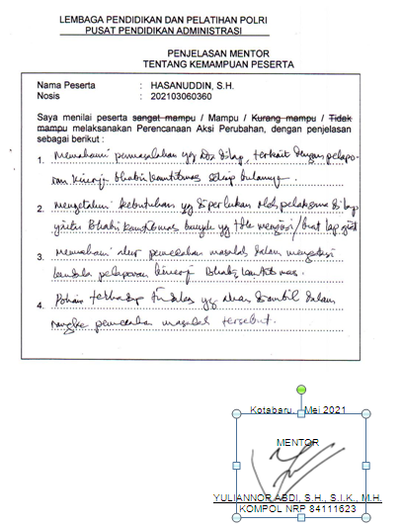
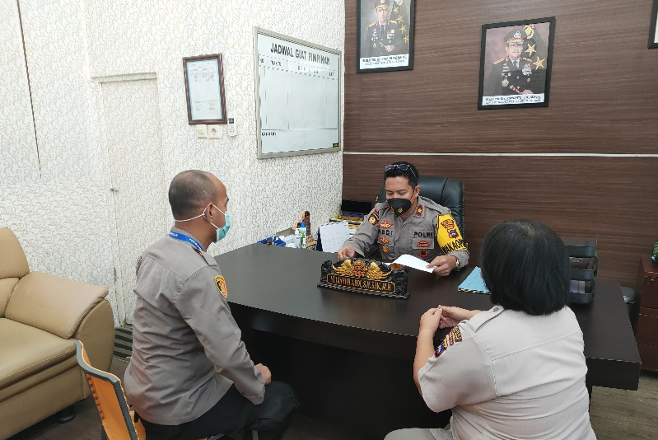
Action Leader melaporkan kepada Wakapolres Kotabaru Kompol Yuliannor Abdi, S.H., S.I.K., M.H. selaku Mentor perihal aksi perubahan peserta PKA Polri Angkatan IV T.A. 2021 Pusdikmin Lemdiklat Polri berupa Peningkatan Pelayanan Bhabinkamtibmas Terhadap Masyarakat Dengan Menggunakan Aplikasi SIBALON ( Sistem Informasi Bhabinkamtibmas Online ) Polsek Sungai Durian. Hasil yang dicapai dari kegiatan tersebut adalah bahwa Wakapolres Kotabaru selaku Mentor memahami dan mendukung kepada Action Leader untuk melaksanakan aksi perubahan di Polsek Sungai Durian. Dengan terlaksananya kegiatan pertemuan dengan Mentor maka dukungan Mentor dapat tercapai 100%.
Gambar 1.6. Dukungan Mentor

      - Pembentukan Tim Efektif Aksi Perubahan :
Tim Efektif dalam rangka inovasi aksi perubahan Peningkatan Pelayanan Bhabinkamtibmas Terhadap Masyarakat Dengan Menggunakan Aplikasi SIBALON ( Sistem Informasi Bhabinkamtibmas Online ) Polsek Sungai Durian dibentuk berdasarkan Surat Perintah Kapolres Sungai Durian : Sprin/ /IV/2021/Polres Kotabaru tanggal 1 April 2021 tentang Tim Efektif aksi perubahan. Adapun langkah-langkah yang ditempuh dalam penyusunan Tim Efektif aksi perubahan tersebut yaitu :
        - Rapat dengan Personil Polsek Sungai Durian, dalam rangka penyusunan dan pembentukan Tim Efektif dalam rangka mendukung implementasi aksi perubahan;
Gambar 1.7. Rapat pembentukan Tim Efektif
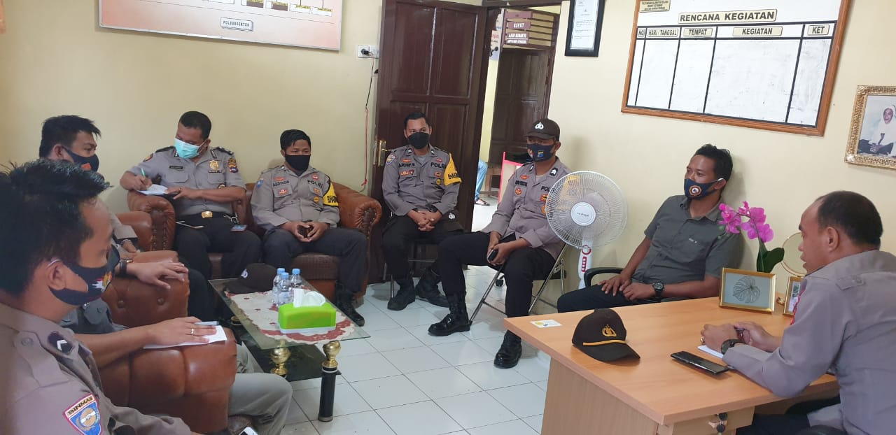
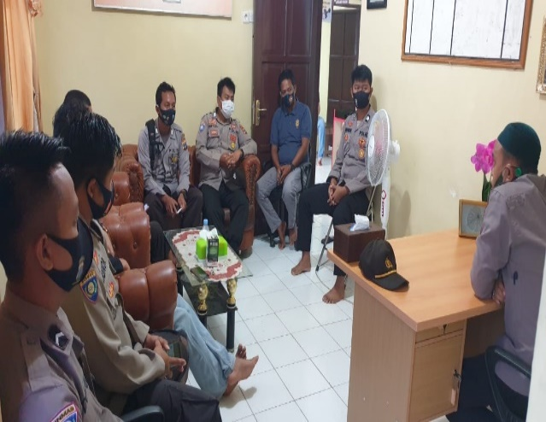

b). Penerbitan Surat Perintah Kapolsek Sungai Durian tentang Tim Efektif dalam rangka mendukung implementasi aksi perubahan;

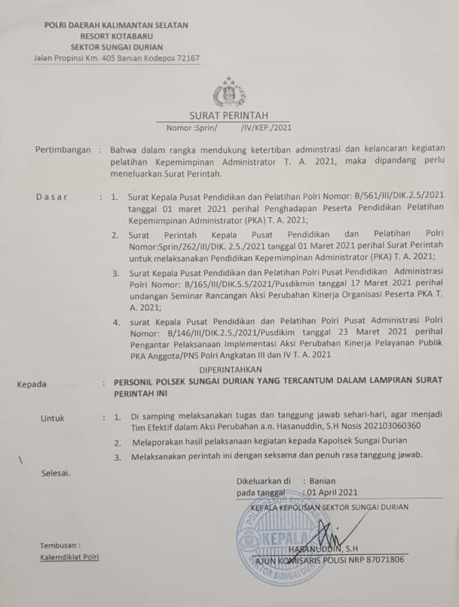
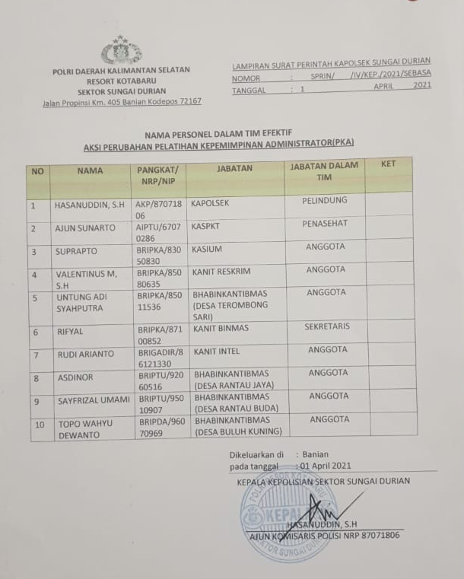

Gambar 1.8. Sprin Tim Efektif

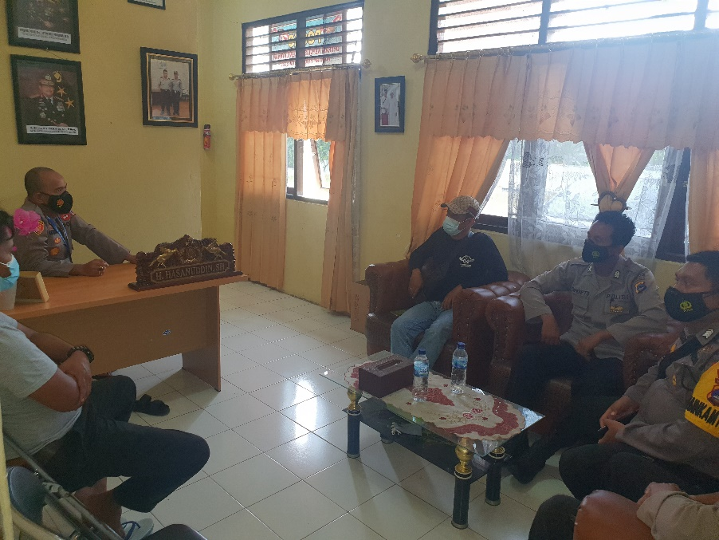
c) Koordinasi Tim Efektif dalam rangka membahas implementasi aksi perubahan berupa Peningkatan Pelayanan Bhabinkamtibmas Terhadap Masyarakat Dengan Menggunakan Aplikasi SIBALON ( Sistem Informasi Bhabinkamtibmas Online ) Polsek Sungai Durian;
Gambar 1.9. Rapat koordinasi Tim Efektif

Terlaksanakanya rapat pembentukan Tim Efektif, Sprin Tim Efektif dan rapat dengan Tim Efektif, maka capaian pembentukan Tim Efektif aksi perubahan Peningkatan Pelayanan Bhabinkamtibmas Terhadap Masyarakat Dengan Menggunakan Aplikasi SIBALON ( Sistem Informasi Bhabinkamtibmas Online ) Polsek Sungai Durian tercapai 100%;
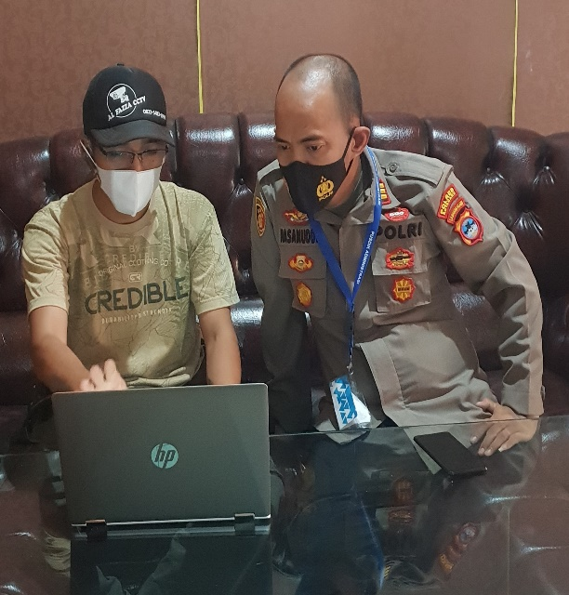
- Pembuatan Aplikasi Sistem Informasi Bhabinkamtibmas Online (SIBALON)
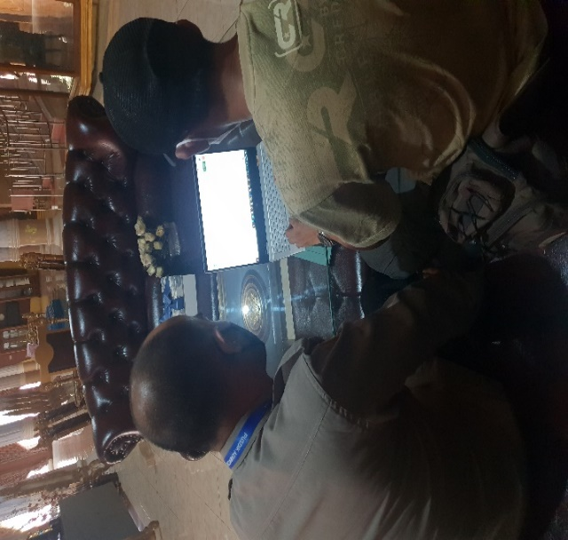
Gambar 1.10. Pembuatan aplikasi SIBALON

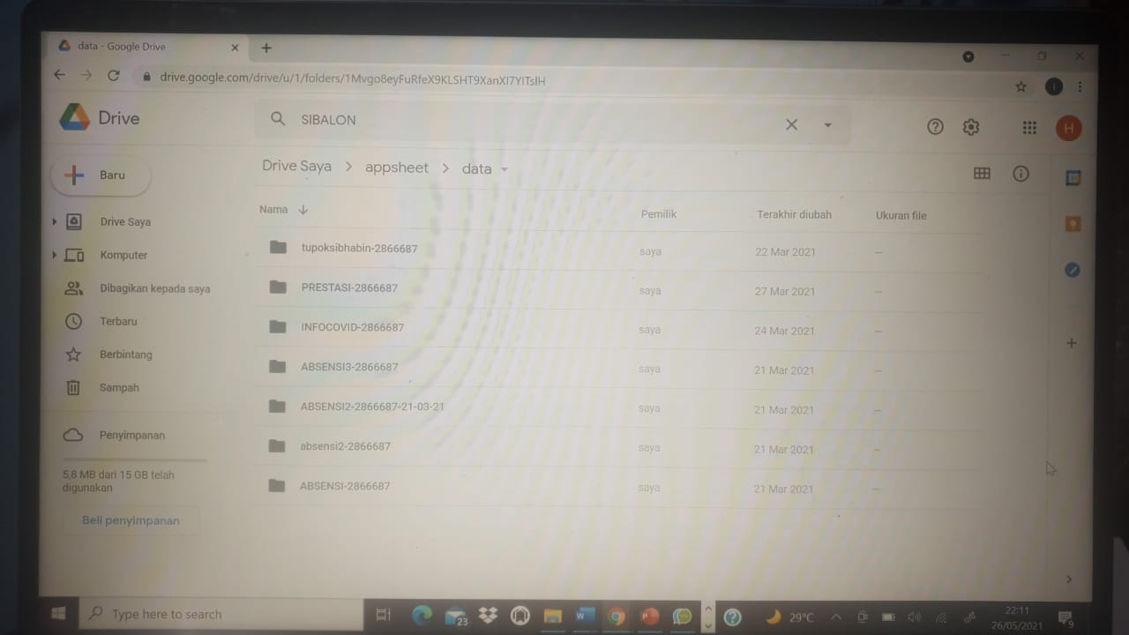

Gambar 1.11. Dashboard administrator

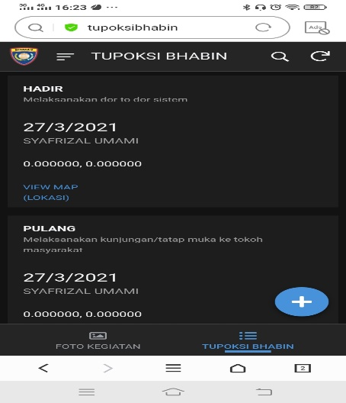
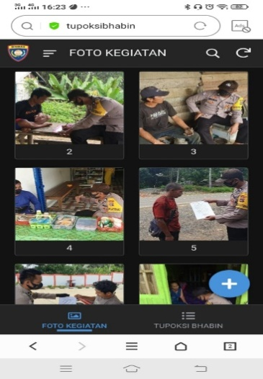

Gambar 1.12. Halaman data pengguna

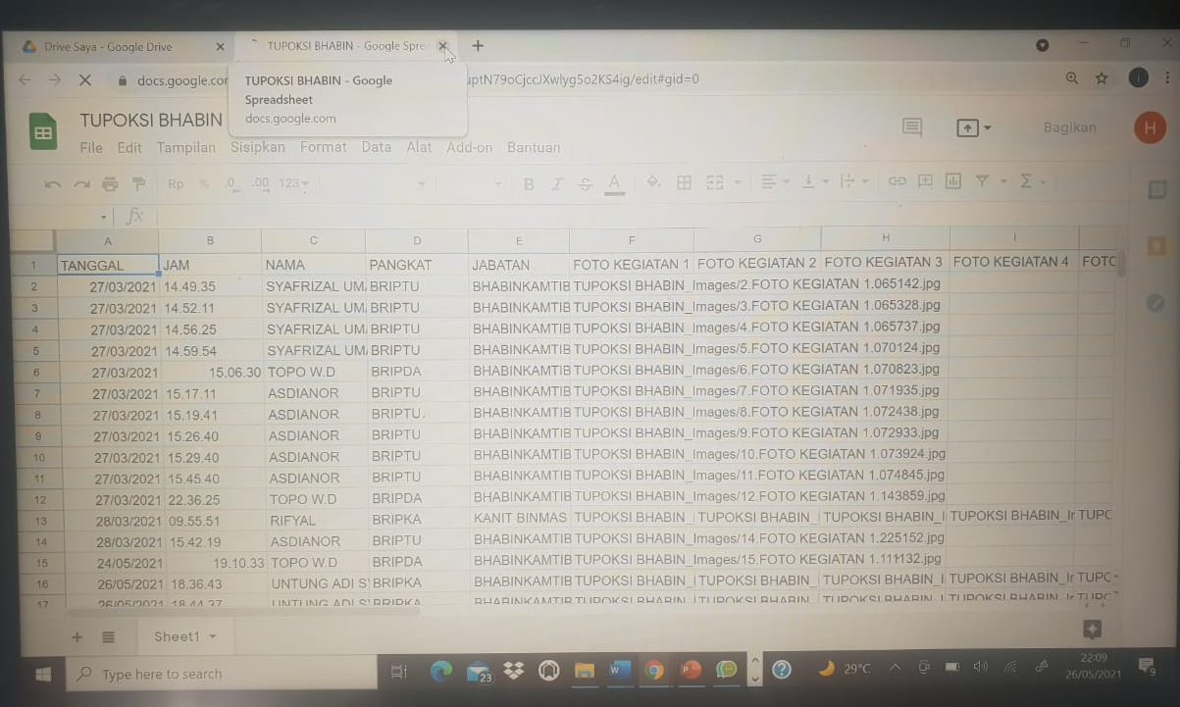

Gambar 1.13 Halaman laporan kegiatan

- Pembuatan dan perancangan secara online Sistem Informasi Bhabinkamtibmas Online Data (SIBALON) : https://play.google.com/store/apps/details?id=c0m.myhasanuddin.hasanuddin dengan username dan password sebagai berikut :

Tabel 1.5. Username dan Password

USERNAME | PASSWORD
Rahman | abcd1234
Hasanuddin | hasan666
87100852 | 87100852
85011536 | 85011536
085386666449 | Kotabaru92
96070969 | 96070969
95010907 | 95010907

- Panduan Penggunaan Aplikasi Sistem Informasi Bhabinkamtibmas Online (SIBALON) :
Pembuatan panduan penggunaan Aplikasi Sistem Informasi Bhabinkamtibmas Online (SIBALON) pada polsek sungai durian polres kotabaru adalah dalam rangka kemudahan dan kelancaran dalam penggunaan Aplikasi SIBALON dengan memberikan penjelasan tentang tahapan-tahapan yang harus dilakukan oleh pengguna Aplikasi Sistem Informasi Bhabinkamtibmas Online (SIBALON). Penyusunan panduan penggunaan ini dapat dijadikan pedoman bagi personel polsek sungai durian, penggunaan Aplikasi SIBALON, sehingga dapat mengoptimalkan penggunaan Aplikasi SIBALON guna meningkatkan pelayanan bhabinkamtibmas terhadap masyarakat diwilayah hukum polsek sungai durian polres kotabaru. Capaian pembuatan panduan penggunaan Aplikasi SIBALON tercapai 100%.

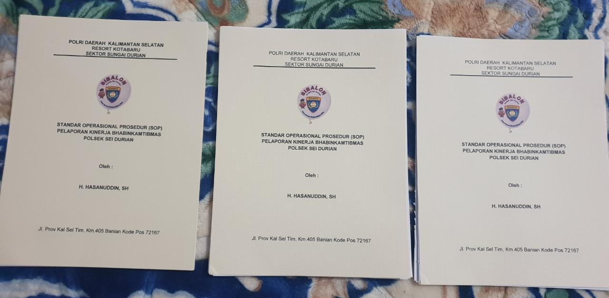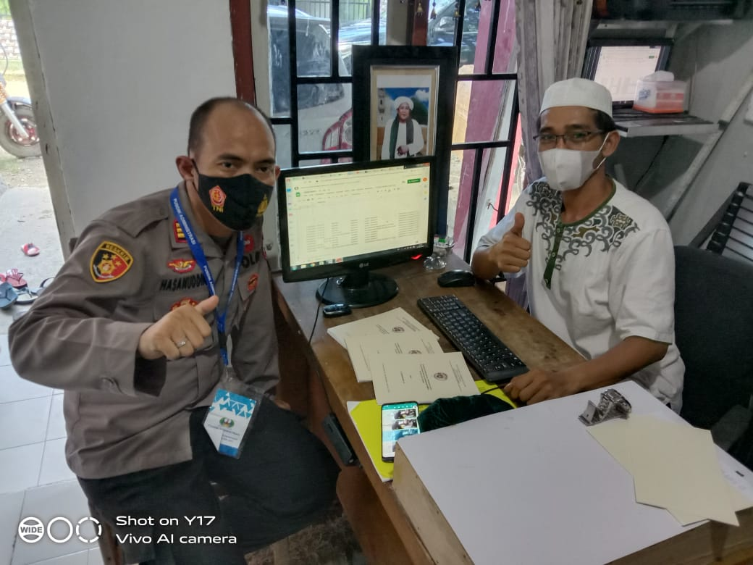

Gambar 1.14. Panduan penggunaan aplikasi SIBALON

- Sosialisasi dan Implementasi SIBALON kepada stakeholder internal yaitu polsek Sungai Durian : Dilaksanakan pada hari senin, 03 Mei 2021 pukul 09.00 s.d. 10.00 WITA bertempat di ruangan Kanit Reskrim Polsek Sungai Durian Polres Kotabaru.
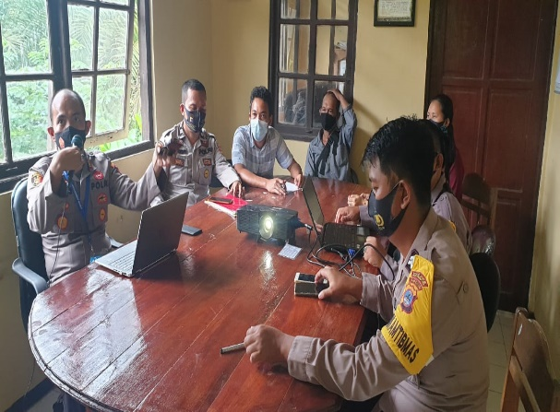
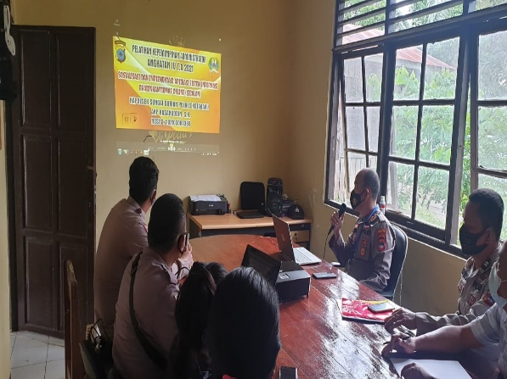
Gambar 1.15. Sosialisasi dan implementasi internal

i) Monitoring dan Evaluasi Aksi Perubahan
Aplikasi Sistem Informasi Bhabinkamtibmas Online (SIBALON) dipolsek sungai durian polres kotabaru. Action Leader bersama Tim Efektif melaksanakan monitoring dan evaluasi dengan cara membuat quizioner secara manual.

Dengan responden sebanyak 10 orang, maka diperoleh hasil jawaban responden atas daftar pertanyaan quezioner SIBALON sebagai berikut :

Tabel 1.6. Rekapitulasi hasil jawaban Quezioner SIBALON

No | Pertanyaan | SS | S | KS | TS | Ket
1 | Apakah menurut saudara tampilan dari menu Aplikasi Sibalon ( Sistem Informasi Bhabinkamtibmas Online ) mudah dimengerti ? | x
2 | Apakah penggunaan Aplikasi Sibalon ini mudah digunakan ? | x
3 | Secara keseluruhan apakah pengguna aplikasi ini memuaskan ? | x
4 | Apakah Aplikasi ini sesuai dengan kebutuhan ? | x
5 | Apakah Aplikasi ini mudah di pelajari ? | x
6 | Apakah Aplikasi ini bermanfaat bagi pengguna ? | x
7 | Apakah tampilan menu dalam Aplikasi mudah untuk dikenali ? | x
8 | Apakah Aplikasi ini mudah di download di HP android melalui Aplikasi playstore ? | x
9 | Apakah Aplikasi ini mempunyai kemampuan dan fungsi sesuai dengan yang diharap ? | x
10 | Apakah Inovasi Aplikasi Sibalon yang dibuat oleh action leader sudah mengandung unsur inovasi dan kreasi ? | x
11 | Apakah Menurut Saudara Aplikasi Sibalon yang telah selesai dalam implementasi aksi perubahan dapat terus digunakan dan dipelihara untuk kepentingan organisasi ? | x
12 | Apakah menurut saudara inovasi Aplikasi Sibalon wajib dilakukan update secara berkala dan terus menerus ? |  | x

Kesesuaian antara milestone dan implementasi
Pelaksanaan implementasi aksi perubahan dibandingkan dengan jadwal milestone Rencana Aksi Perubahan dapat dilihat pada tabel di bawah ini :

Tabel 1.7. Kesesuaian milestone dan implementasi

NO | URAIAN KEGIATAN | WAKTU PELAKSANAAN |  |  |  |  |  |  |  | KET
NO | URAIAN KEGIATAN | MINGGU KE |  |  |  |  |  |  |  | KET
NO | URAIAN KEGIATAN | I | II | III | IV | V | VI | VII | VIII | KET
TAHAP PERENCANAAN |  | 30 Maret s.d 01 April 2021
1 | Laporan dan koordinasi kepada Wakapolres selaku Mentor Aksi Perubahan yang akan dilaksanakan
2 | Koordinasi dengan staf Bhabinkamtibmas dan stakeholder persiapan pelaksanaan aksi perubahan
3 | Pembentukan tim efektif dan pembuatan surat perintah

TAHAP PENGORGANISASIAN |  | 30 Maret s.d 01 April 2021
7 | Rapat kerja dan konsolidasi tim efektif, mentor untuk persamaan persepsi serta pembagian tugas rencana aksi perubahan
8 | Melakukan koordinasi dengan stakeholder internal tentang aksi perubahan
99  9 | Melakukan koordinasi dengan stakeholder eksternal tentang aksi perubahan dengan output buku panduan dan aplikasi SIBALON
TAHAP PELAKSANAAN |  | 05 April s.d 08 Mei 2021
9 | Mencari bahan dan informasi pada stakeholder untuk penyusunan draft aplikasi SIBALON
10 | Pembuatan buku panduan tentang aplikasi SIBALON
11 | Penyusunan format aplikasi SIBALON
12 | Pembuatan aplikasi SIBALON
13 | Pemeriksaan dan uji coba aplikasi

14 | Sosialisasi aplikasi dan buku panduan
TAHAP MONITORING |  | 17 Mei s.d 22 Mei 2021
15 | Membagikan quesioner tentang perkembangan aksi perubahan
16 | Pelaksanaan monitoring dan evaluasi aksi perubahan
1717 | Menyusun laporan aksi perubahan
18 | Membuat laporan pelaksanaan aksi perubahan
KETERANGAN |  |  | Milestone
 |  |  | Implementasi

Pemetaan Stakeholder dan Strategi Komunikasi
Gambar 1.16. Kuadran Stakeholder Hasil Aksi Perubahan (Setelah)
Influence +
Interest -
High Influence,  Low Interest (Latents) |  | High Influence, High Interest (Promoters)
- Kabag Ops  - Kabag Sumda  - Kasat Intelkam  - Kasat Binmas  - Kasat Sabhara |  | - Kapolres Kotabaru  - Wakapolres Kotabaru
 |  | Interest +
 |  | Low Influence, High Interest (Defenders)
- Camat Sungai Durian
- Danramil Sungai Durian
- Para Kepala Desa
- Kasi TIK Polres Kotabaru
- Kanit Binmas Polsek Sungai Durian
- Para Bhabinkamtibmas Polsek Sungai Durian
- Kasi Um Polsek Sungai Durian
- Kanit Intelkam Polsek Sungai Durian
- Kanit Sabhara Polsek Sungai Durian

Keterangan :
Promoter : Pengaruh Tinggi dan Peran Tinggi Laten : Pengaruh Tinggi dan Peran Rendah Defender : Peran Tinggi dan Pengaruh Rendah Aphatetics : Peran Rendah dan Pengaruh Rendah

BAB IV PENUTUP

Kesimpulan

Kondisi pelayanan bhabinkamtibmas saat ini dilaksanakan dengan cara manual/konvensional, kurang efektif dan efisien. Sehubungan dengan hal tersebut, maka salah satu upaya untuk meningkatkan kualitas pelayanan bhabinkamtibmas adalah rencana aksi Pelayanan Bhabinkamtibmas Terhadap Masyarakat Dengan Menggunakan Aplikasi Sistem Informasi Bhabinkamtibmas Online (SIBALON) dipolsek sungai durian polres kotabaru sebagai suatu inovasi aksi perubahan sistem pelayanan bhabinkamtibmas dengan teknologi informasi berbasis internet yang bisa diakses menggunakan Handphone android serta mudah dioperasionalkan oleh personel bhabinkamtibmas polsek sungai durian dapat mengakses aplikasi SIBALON dengan alamat, username dan password yang telah diberikan.
Aksi perubahan Peningkatan Pelayanan Bhabinkamtibmas Terhadap Masyarakat Dengan Menggunakan Aplikasi Sistem Informasi Bhabinkamtibmas Online (SIBALON) di dipolsek sungai durian polres kotabaru dapat bermanfaat untuk meningkatkan kualitas pelayanan bhabinkamtibmas polsek sungai durian sehingga lebih efektif, efisien dan professional.

Rekomendasi
Adapun rekomendasi atas aksi perubahan Peningkatan Pelayanan Bhabinkamtibmas Terhadap Masyarakat Dengan Menggunakan Aplikasi Sistem Informasi Bhabinkamtibmas Online (SIBALON) dipolsek sungai durian adalah sebagai berikut :
  - Agar Sistem Informasi Bhabinkamtibmas Online (SIBALON) dapat digunakan oleh polsek jajaran polres kotabaru;

  - Agar Sistem Informasi Bhabinkamtibmas Online (SIBALON) dapat diaplikasikan secara berkesinambungan guna meningkatkan pelayanan bhabinkamtibmas terhadap masyarakat diwilayah hukum polsek sungai durian polres kotabaru, Satuan Kerja dan Satuan Wilayah jajaran Polda Kalimantan Selatan yang lebih efektif dan efisien;
  - Aplikasi SIBALON dapat dikembangkan dan disempurnakan sesuai dengan kebutuhan organisasi fungsi Bhabinkamtibmas polsek sungai durian polres kotabaru polda Kalimantan selatan dan mengikuti perkembangan Teknologi Informasi dan Komunikasi yang semakin pesat, agar aplikasi SIDAK bisa terus digunakan dan semakin baik.

Kotabaru, Mei 2021
Action Leader

HASANUDDIN, S.H.
NOSIS : 202103060360

DAFTAR PUSTAKA

PDITT FTIF ITS, (2016), Tutorial Membuat Kuisioner Dengan Google Form,
Youtube.com.

Emmy, Sovia, (2015), Membangun Tim Efektif Jejaring Kerja, Jakarta : Lembaga Administrasi Negara RI.
Wirapraja, Nana Rukmana D, (2015), Agenda Self Mastery Integritas,
Jakarta : Lembaga Administrasi Negara RI.

Suprapti, Wahyu, (2015), Budaya Kerja Dalam Efektifitas Kepemimpinan,
Jakarta : Lembaga Administrasi Negara RI.

Emmy, Sovia, (2015), Membangun Tim Efektif, Jakarta : Lembaga Administrasi Negara RI.
Wirapraja, Nana Rukmana D, (2015), Wawasan Kebangsaan, Jakarta : Lembaga Administrasi Negara RI.
Setiabudi, (2015), Diagnostic Reading, Jakarta : Lembaga Administrasi Negara RI.
Suprapti, Wahyu, (2015), Pengembangan Potensi Diri, Jakarta : Lembaga Administrasi Negara RI.
Suprapti, Wahyu, (2015), Inovasi, Jakarta : Lembaga Administrasi Negara RI.

Sunu, Bambang Sapto Pratomo, (2015), Merancang Proyek Perubahan,
Lembaga Administrasi Negara RI.

Sumber Online
https://drive.google.com/drive/folders/1F6-1ZIPUMj1J8jzlvpVBKX1rqL3-iR8s
https://docs.google.com/document/d/1MRLWliUZElijw m9ikLqQzfEpKf2AQblCAzePNV1 Is/edit
https://jagel.id/account

DAFTAR RIWAYAT HIDUP


H. HASANUDDIN, S.H. lahir di Surabaya pada tanggal 01 Juli 1987 anak kelima dari delapan bersaudara pasangan Bapak Kombes Pol (Purn) H. Imaduddin, S.H., S.Sos. dan Ibu Hj. Siti Latifah.
Menikah dengan INTAN RAHMAYANI di Batulicin – Tanah Bumbu pada tanggal 5 April 2021. Tempat tinggal di Jl. Transmigrasi Km. 6 Nomor 39 Desa Sari Gadung Kecamatan Simpang Empat Kabupaten Tanah Bumbu Prov. Kalimantan Selatan.

Pendidikan Dasar lulus tahun 1999 dari SDN Sidodadi I/153 Surabaya, Sekolah Menengah Pertama lulus tahun 2002 dari SMP Negeri 11 Surabaya, Sekolah Menengah Atas lulus tahun 2005 dari SMA Wachid Hasyim Pusat Surabaya, Perguruan Tinggi (S1) lulus tahun 2009 dengan memperoleh gelar Sarjana Hukum (S.H.) dari Program Studi ILMU HUKUM Universitas Sunan Giri Surabaya.
Pendidikan Pertama Polri Sekolah Inspektur Polisi Sumber Sarjana ( SIPSS ) lulus tahun 2012 dari Setukpa Polri.
Kanit Reskrim Polsek Kota Banjarmasin Timur Polres Kota Banjarmasin Tahun 2013, Kapolsek Rantau Badauh Polres Barito Kuala Tahun 2014, Kapolsek Hampang Polres Kotabaru Tahun 2015, Kapolsek Kelumpang Hilir Polres Kotabaru Tahun 2017, Kapolsek Sungai Durian Polres Kotabaru Tahun 2021 Sampai Sekarang.

